Dílčí objednávka

Číslo související Smlouvy: 22ZA-001696 (dále jen „Smlouva11)  
Číslo dílčí objednávky: 1696/18  
Ze dne: 10. 11.2017

Objednatel:

Ředitelství silnic a dálnic ČR SSÚD 11

Adresa: 277 52 Nová Ves u Mělníka

IČO: 65993390

DIČ: nejsme plátci DPH

Zhotovitel:

KAPPA-P spol. s r.o.

Sídlo: Sibiřská 143, Ústí n.Labem

IČO: 61325333

DIČ: CZ 61325333

Na základě uzavřené Smlouvy u Vás objednáváme:

Opravu středových kovových svodidel na dálnici D8 v km 35 v katastru obce Dušníky ve směru jízdy na Prahu. V místě jsou poškozena svodidla v celkové délce 16 metrů.

Místo dodání:

D8 km 35 katastr obce Dušníky

KRPS-165/DNDN-2017-MA

viz Zápis o předání pracoviště ze dne 14.3.2017

13. 11.2017

81.480,-Kč/ 98.591,-Kč

ved.SSÚD 11

Protokol PČR:

Předání pracoviště:

Termín dodání:

Kontaktní osoba Objednatele:

Celková hodnota objednávky v Kč bez DPH / s DPH: Jméno a příjmení, podpis oprávněné osoby Objednatele:



Za zhotovitele převzal dne 10. 11. 2017:

**ŘEDITELSTVÍ SILNIC A DÁLNIC ČR**



Ředitelství silnic a dálnic ČR Na Pankráci 546/56,140 00 Praha 4 -středisko SSÚD 11 277 52 Nová Ves

Plná moc

Zmocňuji společnost KAPPA-P s.r.o., zastoupenou panem Radkem P a ch o 1 í k e m , jednatelem společnosti, se sídlem Sibiřská 143, Ústí n. Labem, 1Č: 61325333,

aby Ředitelství silnic a dálnic ČR - středisko SSÚD č.ll zastupovala na podkladě uzavřené RÁMCOVÉ DOHODY O PROVEDENÍ MENŠÍCH STAVEBNÍCH PRACÍ „D8-Oprava svodidel - BESIP2017-exit 18-exit 48“, číslo smlouvy 22ZA-001696 ze dne 9. 3. 2017 (DO 1696/18), ve věci škodní

události ze dne 23. 10. 2017 (km 35 dálnice D8, RZ 3M7 0891),

aby vykonávala veškeré úkony týkající se této pojistné události, přijímala doručené písemnosti, podávala návrhy a žádosti, vymáhala nároky, plnění nároků přijímala, jejich plnění potvrzovala, to vše i tehdy, když je podle právních předpisů zapotřebí zvláštní plné moci.

Souhlasíme s úhradou plnění za výše uvedenou škodní událost na účet společnosti KAPPA-P s.r.o. Ředitelství silnic a dálnic ČR není plátcem DPH.

Tuto plnou moc uděluji v rozsahu práv výše uvedených.

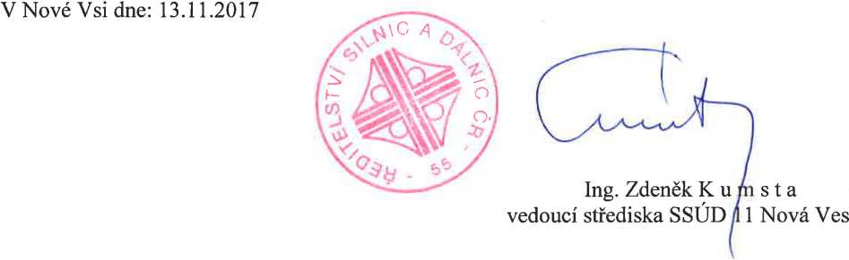

Zmocnění přijímám: Radek P a ch o 1 í k

|  |  |  |  |
| --- | --- | --- | --- |
| jednatel | | | |
|  |  |  | V |
| Čerčanská 12 | tel.: 241 084 111 | IČO: 65993390 |  |
| 140 00 Praha 4 | fax: 241 084 575 | DIČ: CZ65993390 |  |

